新型コロナウイルス感染拡大予防に係る同意書

- 体調不良がある方は着ぐるみの着用を控えてください。

- 着ぐるみの着用前に検温し、体温が37.0以上の方は着用を控えてください。

- 着ぐるみを着用する際は手指のアルコール消毒をお願いします。

- 着ぐるみの複数人での使いまわしは控え、原則として1人の方が着用してください。

- イベント参加者が着ぐるみに触れないよう介添えの方を付けてください。

□ 主催者および介添えの方は、イベント参加者が着ぐるみに触れないよう徹底してください。

□ 着ぐるみの使用後は風通しの良いところで充分乾燥させてから返却してください。

□ 着ぐるみを着用した方、介添えをした方が新型コロナウイルスに感染したことが判明した場合は、ただちにまちづくり課に報告してください。（TEL:0287-83-1151）

□ 着ぐるみを着用する方は、可能な限りマスクの着用をお願いいたします。

- 今回貸し出しする着ぐるみは、前回の使用より5日以上経過しており、風通しの良いところで充分乾燥させたうえで保管されていたものです。

□ 着ぐるみにより感染が拡大した可能性が疑われる場合、市は責任を負いませんのでご了承ください。

上記の条件に同意し、利用申請します。

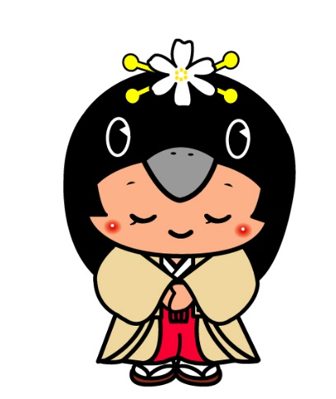
担当者：
ご協力をお願いします

